【例6-1】 使用常用的信号接收器和信号源模块
- 首先建立如图6-7所示的模型并保存，其中各模块的类型和名称为其下方的提示文字。其次按如下方式设置模块的参数。
- Clock模块：选中用于显示时间的参数Display Time并调整模块大小。
- Scope模块：如图6-8所示勾掉用于设定保存数据个数的参数“Limit data points last”，否则只保存最后5000个数据(其中5000这个参数是可以进行设置的)。
- Step模块：设置终值参数Final value为2。
- To Workspace模块：变量名称参数“Variable Name”默认值为“simout”。
- Sine Wave模块：如图6-9所示设置频率参数“Frequency”为“pi/4”和偏置角参数“Phase”为“pi/2”。
- Compare To Constant模块：如图6-10所示设置操作参数“Constant value”为“0.2”和输出类型参数“Output data type mode”为“boolean”。该模块实现的功能是：当输入大于0.2时输出为0，否则为1。
- Stop Simulink模块：遇到非零值则停止仿真。
- From Workspace模块：变量名称参数“Variable Name”默认值为“simin”。
- Terminator模块：避免其他模块的输出端口不连接而导致的警告信息。
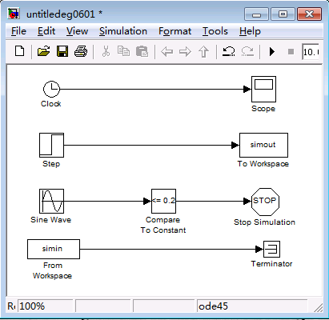
图6-7 Simulink模块
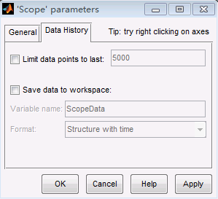
图6-8 Scope模块设置
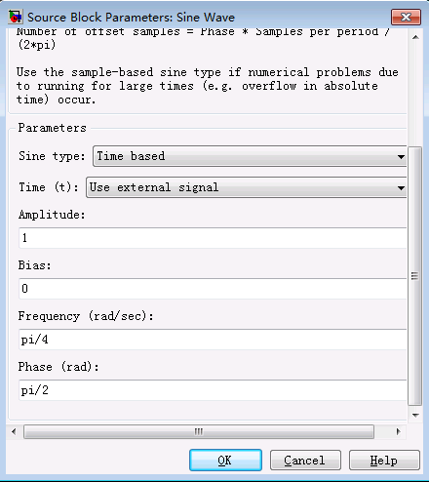
图6-9 Sine Wave模块设置
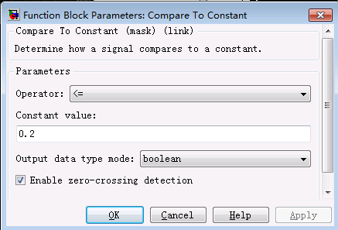
图6-10 Compare To Constant模块设置
- 再次在命令窗口中输入如下语句，以便为变量simin赋值：
clear
clc
simin(:,1)=[0:10]’;
simin(:,2)=rand(11,1);
- 最后运行该模型，双击打开Scope模块并通过鼠标左键选择“Autoscale”选项，可以得到如图6-11所示结果。
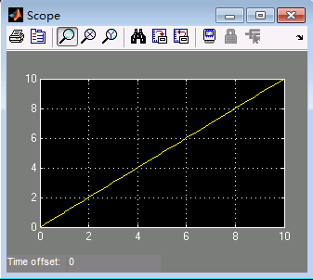
图6-11 Scope模块运行结果
- 同时在命令窗口输入语句simout，命令窗口中的输出结果如下：
simout =
time: []
signals:[1x1 struct]
blockName:’untitledeg0601/To Workspace’
显然，simout为结构体类型，继续在命令窗口输入如下语句：Y=simout.signals，命令窗口中的输出结果如下：
Y=
values: [53x1 double]
dimensions: 1
label: ’’
显然，Y仍为结构体类型，接着在命令窗口输入语句：YY=Y.values’，命令窗口中的输出结果如下：
YY=
0 0 0 0 0 0 2 2 2 2 2 2

